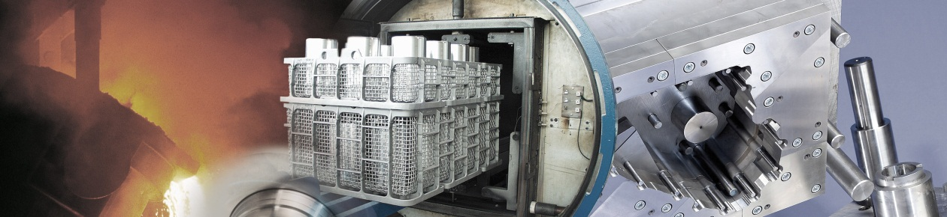 |  |  |  |  |  |  |  |  |  | Objednávka na tepelné spracovanie
Názov firmy: |  |  |  |  | Objednávka číslo: |  |  |  |  |  |  |  |  | Dátum dodania:
 |  |  |  |  | Dodací list číslo: |  |  |  |  |  |  |  |  | Spôsob dodania:
Kontaktná osoba /telefón: |  |  |  |  | Dátum objednávky: |  |  |  |  |  |  |  |  | Spôsob vrátenia:
Porad číslo | Označenie detailu /číslo výkresu | Materiál | Počet ks | Hmotnosť kg |  | Požadované tepelné spracovanie
 |  |  |  |  |  | Vákuové kalenie |  |  |  |  |  | Nitridácia / karbonitridácia ¹ |  |  |  |  | Žíhanie |  |  |  |  |  | Rovnanie | Termín
 |  |  |  |  |  |  |  | Opracovanie materiálu po TS |  |  |  | Plyn |  |  |  |  | Vákuum |  |  |  |  |  | Min. rovinnosť
 |  |  |  |  |  | Olej |  |  |  |  |  | Plazma |  |  |  |  | Bez ochrannej atm.
 |  |  |  |  |  | Požadovaná tvrdosť HRC |  | Povlakovanie | Erodovanie |  | Nitridácia | Tvrdosť HV |  |  | Hĺbka /mm/ | Oxidácia | Rozpúšťacie žíhanie | Žíhanie na odstránenie napätí |  | Normalizač. žíhanie
1.
Vysvetlívky: 1 – V prípade nutnosti chránenia povrchu pred nitridáciou/ karbonitridáciou je zákazník povinný k objednávke priložiť dokument, v ktorom budú chránené plochy vyznačené

Poznámka: |  |  |  |  |  |  |  |  |  |  |  |  | Pečiatka a podpis zákazníka |  |  |  |  |  |  |  | Tovar prevzal
voestalpine High Performance Metals Slovakia, s.r.o., Čsl. armády 5622/5, 036 01 Martin, 043/4212001, www.voestalpine.com/highperformancemetals

